# Graduate work of Sergei Osmachkin

1. Solution diagram - 3-tire application (front-end, back-end, storage)

1. IaC
   1. Terraform

* 1. Bicep

1. CI/CD
   1. Git
   2. Azure Func CLI

* 1. Visual Studio deploy

* 1. Azure DevOps pipelines
     1. Build

* + 1. Release

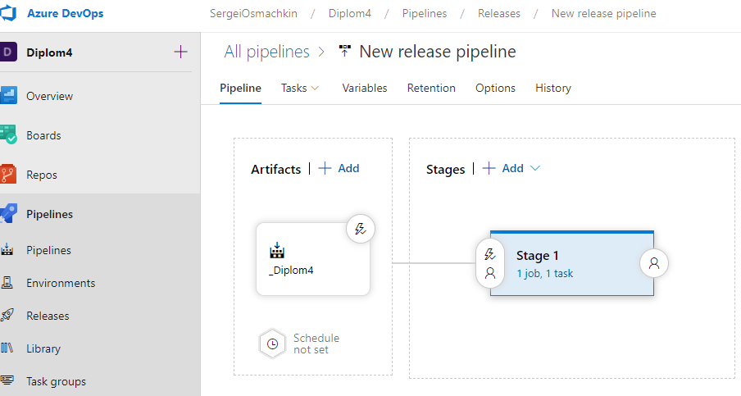

* 1. Sonar Quality Gate

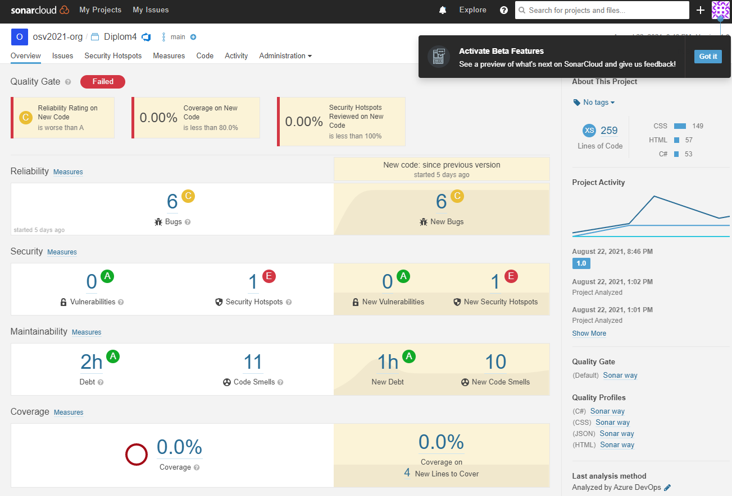

* 1. Test

1. Logging and monitoring
   1. Azure Application Insights and Log Analytics

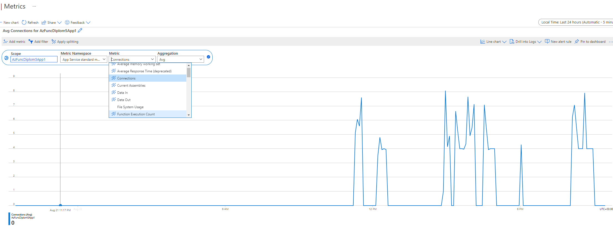

* 1. Logs and Metrics

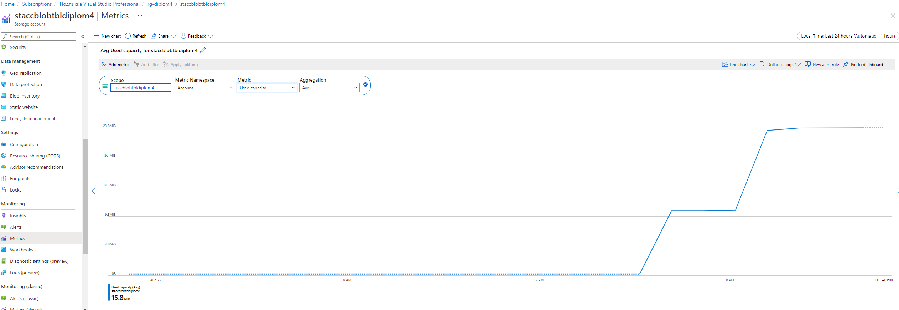

1. Slots, Scalability



1. Cost efficiency

